### Sistema ERP Volpe – diagrama módulo de comprasMódulo de Cadastros

Módulo de inserção de dados básicos no ERP, como empresas, clientes, fornecedores, produtos, centros de custos entre outras informações utilizadas nos demais módulos.

**Módulo de Compras**

Possui fluxo amplo que pode se estender desde a requisição interna até a entrada de mercadoria e notas fiscais no sistema. A automação do processo de compras aumenta a produtividade na cotação de ofertas e comparativos de compras, através da geração de um rico histórico de preços e condições comerciais possibilita ao gestor buscar a redução de custos e melhores negociações.

Veja alguns dos recursos básicos deste módulo:

* Requisições internas
* Mapa de cotações de preços
* Pedidos de compras
* Importação de XML diretamente de sua caixa de correio
* Gerenciamento de contratos de fornecimento
* Entrada de notas com carga de XML
* Validação de notas eletrônicas na Sefaz
* Diferentes níveis de aprovação de compras
* Possibilidade de integração com site de cotação e leilão on-line
* Análise de históricos de compras de fornecedores e produtos
* Follow-up dos itens durante todo percurso de compra

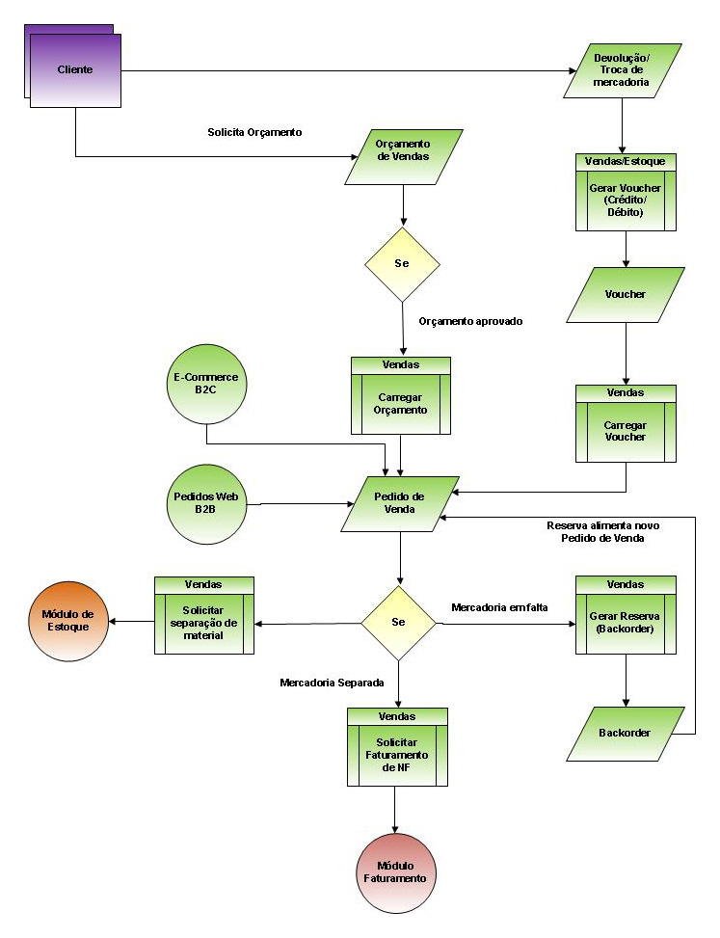**Módulo de Vendas**

O módulo de Vendas do Sistema ERP Volpe permite o gerenciamento completo do processo de vendas, desde o orçamento e confirmação do pedido até o processo de separação de mercadoria e emissão de romaneio a transportadora. Além de cobrir todo o processo operacional, o módulo possui relatórios para comparação de resultados de vendas, permitindo análise em diversos níveis de detalhamento.

Veja alguns dos recursos básicos deste módulo:

* Metas de vendas
* Controle de comissões
* Análise de limite de crédito/títulos pendentes
* Várias formatações de tabelas de preços
* Troca/Devolução de mercadoria
* Workflow de pedidos
* Promoção e descontos por produtos
* Segmentação de regiões e carteira de clientes
* Integração com Pedidos Web (B2B), e-commerce (B2C) e vendas para celular (Mobile)

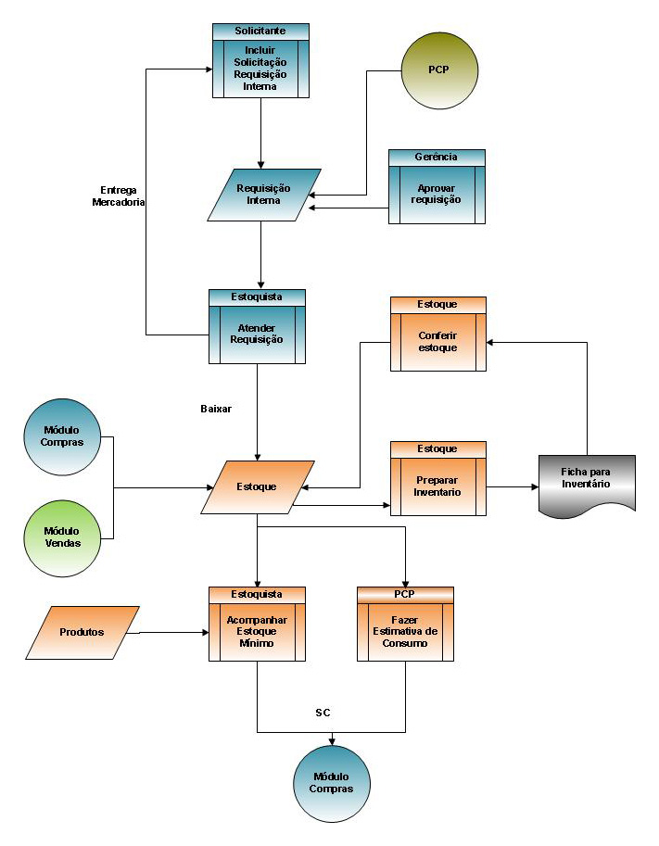**Módulo de Estoque**

O Módulo de Estoque possibilita o controle de materiais (produtos para revenda, matéria prima ou material para consumo interno) de maneira simples e segura. Além de ser um sistema multi-empresa, também permite o controle de múltiplos estoques que podem ser acompanhados individualmente ou de forma consolidada.

Os principais recursos são:

* Inventário rápido e simples (c/valorização)
* Controle e rastreamento de lotes
* Consumo de almoxarifado
* Consolidação de múltiplos estoque e extrato detalhado
* Emissão de etiquetas

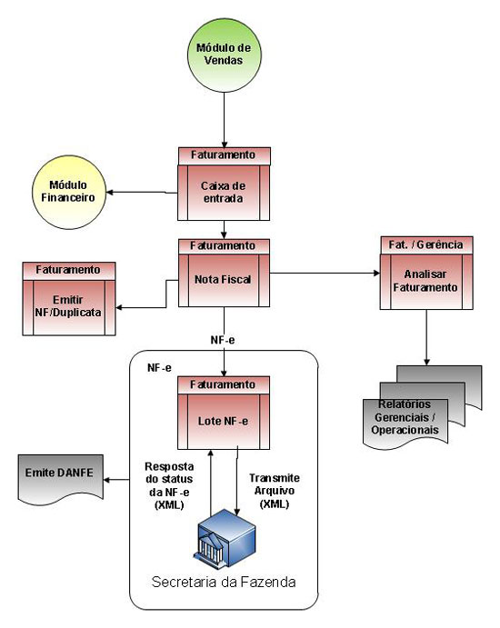**Módulo de Faturamento**

O módulo de faturamento permite total controle na geração de notas fiscais eletrônicas além da comunicação automática com a SEFAZ para transmissão e autorização de NF-e de maneira simples e segura. A prévia validação das informações através do sistema reduz a ocorrência de erros de digitação e incoerências com o layout padrão.

* Nota fiscal eletrônica (NF-e):
  + Emissão de nota fiscal eletrônica (NF-e)
  + Transmissão de notas individuais ou em lote
  + Contingência de NF-e (SCAN)
  + Envio automático de DANFE e XML para o cliente/transportadora
  + Carta de correção eletrônica (CC-e)
  + Controle de denegação de notas fiscais
  + Total integração para geração de SINTEGRA e SPED Fiscal
* Nota fiscal de serviços eletrônica (NFS-e)
  + Emissão de nota fiscal eletrônica (NFS-e)
  + Envio automático da nota e XML para o cliente
  + Controle de retenção de imposto
* Nota fiscal de serviços
  + Emissão e geração de notas de serviço em formulário contínuo
* Armazenamento interno dos arquivos XML
* Assinatura com certificado digital
* Exportação dos arquivos fiscais

**Módulo Financeiro**

O módulo financeiro permite completa visibilidade das suas contas a pagar e contas a receber, acesso a faturas pendentes, extrato e fluxo de caixa. Tudo em tempo real, possibilitando decisões mais rápidas e mais inteligentes.

* Aprovação de pagamentos;
* Extrato financeiro por conta;
* Controle de contratos;
* Previsão de títulos;
* Gerenciamento multi-moeda;
* Emissão de boletos (cobrança bancária);
* Pagamento Eletrônico;
* Consolidação de resultados financeiros;
* Relatórios gerenciais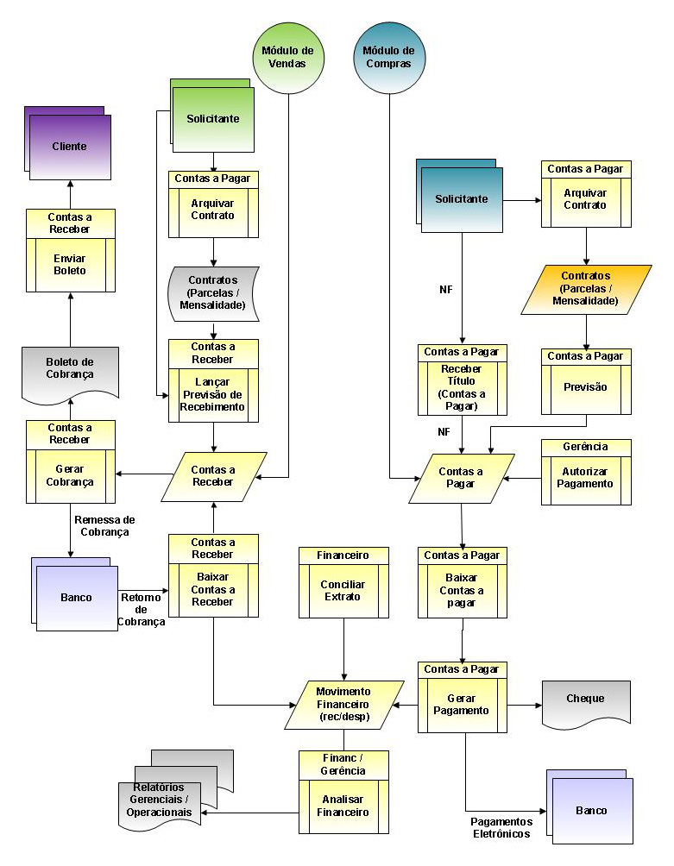

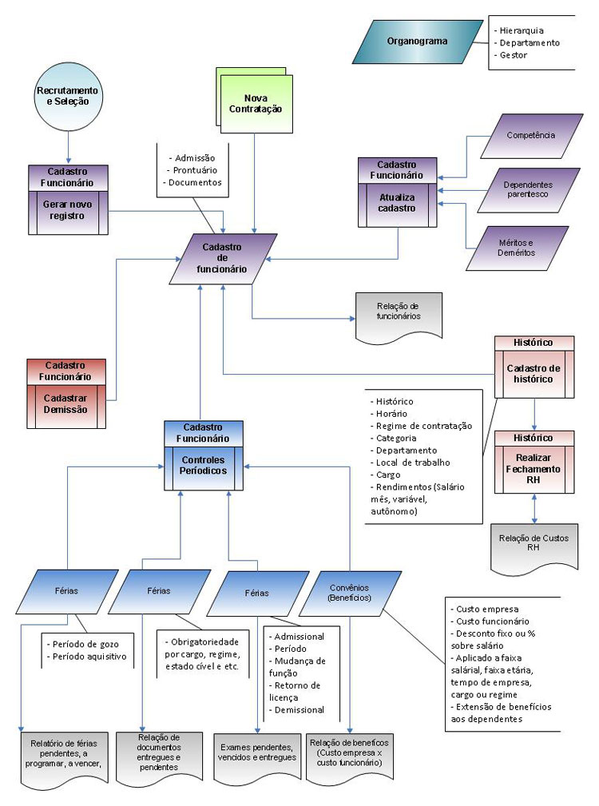**Módulo de Recursos Humanos (RH)**

O Módulo de Recursos humanos é destinado à administração de RH da empresa. Além de disponibilizar relatórios de gestão para analise de custos, permite um rico controle de gerenciamento de benefícios, dependentes, histórico de salários e controle de ausências. Ajuda a administrar a entrega de documentos obrigatórios e essenciais para manter as informações dos colaboradores em dia.

Principais recursos do módulos:

* Cadastro de funcionários e colaboradores
* Consulta de histórico de salários e benefícios
* Cadastro de cargos e salários
* Histórico de ausências
* Programação de indisponibilidade
* Controle de férias (previsão e retirada)
* Fechamento de mês (custos dos funcionários)
* Controle de exames médicos
* Controle de convênios e conveniados

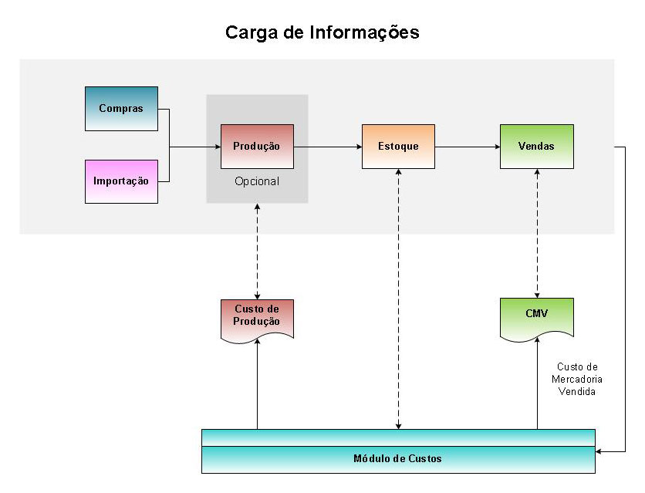**Módulo de Custos**

O módulo de custo permite controle sobre o patrimônio estocado calculando as entradas (compras) e saídas (vendas) dos produtos.

* Custo de produção
* Custo de mercadoria vendida (CMV)
* Balancete contábil x custos
* Balancete de estoque
* Posição de estoque por produto
* Ficha Kardex
* Relatório de variação de custo
* Flash de rentabilidade.

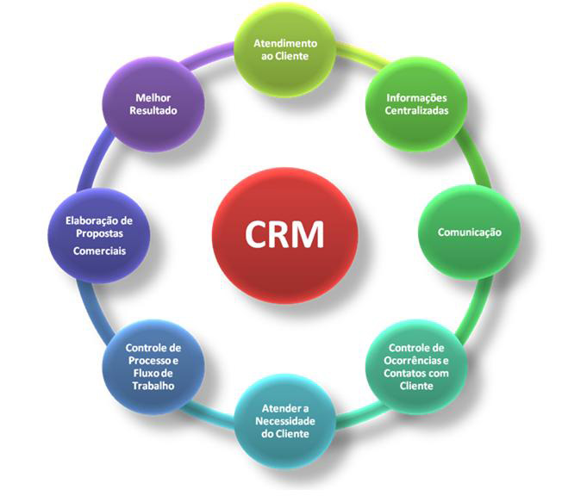**Módulo de CRM**

O CRM é o módulo de gestão de relacionamento fácil e integrado que ajuda sua empresa no atendimento aos clientes, e na melhoria dos processos comerciais aumentando o sucesso de sua equipe de vendas. Através de um histórico detalhado permite acompanhamento de propostas comerciais, facilita o acompanhamento de suas prospecções e controla agendamentos semanais / mensais.

Principais funcionalidades do módulo:

* Histórico detalhado de contatos
* Agenda mensal e semanal
* Mala direta;
* Alertas de pendências
* Controle de propostas comerciais
* Pesquisas de opiniões
* Controle de despesas e reembolso comerciais

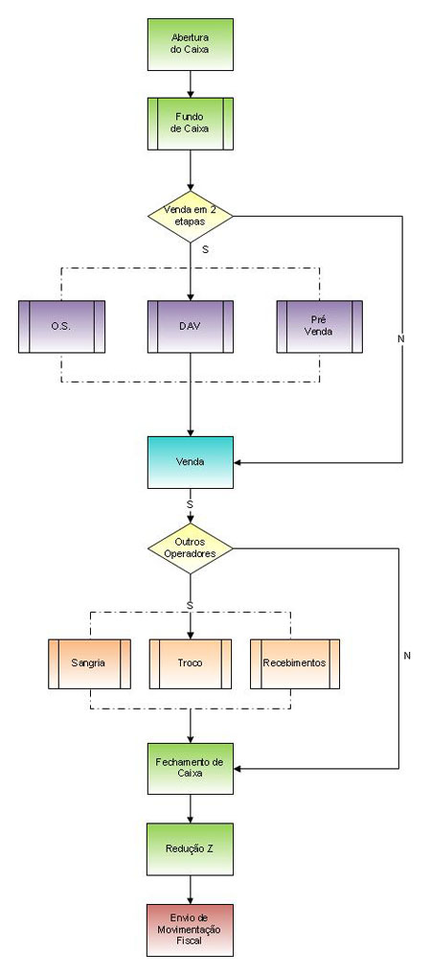**Módulo de PDV**

O módulo de Vendas do Sistema ERP Volpe possibilita gerenciamento completo de todo o processo, começando com o contato com os clientes até a emissão do romaneio para a transportadora.

Veja alguns dos recursos básicos deste módulo:

* Gerenciamento de preços e descontos
* Controle de venda correntista (fiado)
* Controle de venda com pontuação (fidelidade)
* Comissão de venda por vendedor
* Estatística de vendas
* Evolução horária de vendas
* Rentabilidade por produto
* Conferência dos caixas / tesouraria
* Configuração dos terminais
* Auditoria

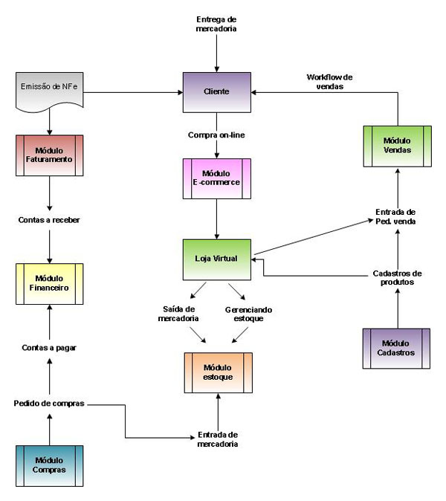**Módulo de e-Commerce (Loja Virtual)**

Sistema gerenciador da loja virtual que une módulos básicos como ferramentas, cadastros, vendas e estoque ao módulo E-commerce para controlar processos de vendas on-line, podendo agregar funções avançadas de controle financeiro, NF-e, compras, etc.

Veja alguns dos recursos básicos deste módulo:

* Cadastro de Produtos: contendo descrições, preços, pesos, e outros detalhes
* Possibilidade de separação por grade de tamanho / cor
* Segmentação por tipos de produtos e/ou características: onde podemos categorizar os produtos que serão mostrados nas páginas do catálogo de produtos
* Inclusão de fotos: Pequena (para vitrine) e grande (para detalhes), podendo ainda incluir uma galeria de fotos adicionais
* Gerenciamento de cupons e brindes oferecidos a clientes e configuração de promoções com percentual de desconto ou preço promocional, com controle de período de validade
* Seleção de clientes para envio de newsletter
* Levantamento de estatísticas de cliques
* Gerenciamento de listas de presentes
* Consulta de produtos indicados e "avise-me quando chegar"
* Cadastro e gerenciamento de formas de pagamento / parcelamentos
* Acompanhamento do Workflow de vendas
* Gerenciamento de descontos por forma de pagamento
* Cálculo de fretes para entregas

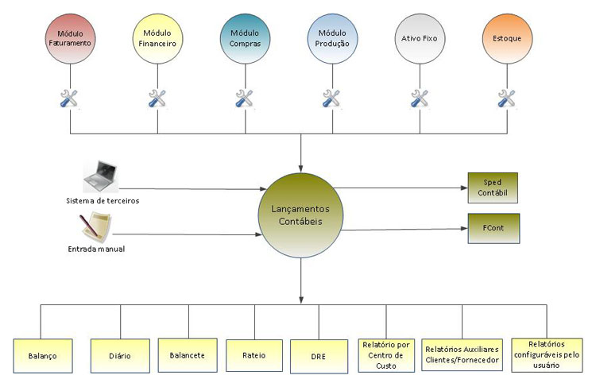**Módulo Contábil**

O módulo de contabilidade é destinado tanto a geração de informações legais quanto gerencias. Através da parametrização das operações recebe informações dos demais módulos do Volpe garantindo agilidade, integridade e rastreabilidade das informações.

* Plano de contas com estrutura flexível
* Permite escrituração de vários períodos e exercícios simultaneamente
* Lançamentos com partida simples ou múltiplas
* Apuração de resultados automáticos
* Relatórios configuráveis pelo usuário
* Controle de lançamentos por projeto e centro de custo
* Controle de lotes
* Abertura de razões auxiliares por cliente/fornecedor
* Bloqueio lançamentos com fechamento de período
* Configuração de bloqueios por usuário e centros de custos
* Integração de dados com Excel gerando analises automáticas conforme suas necessidades
* Relatórios mensais ou com períodos variáveis
* SPED Contábil
* Fcont
* Arquivo IN 86

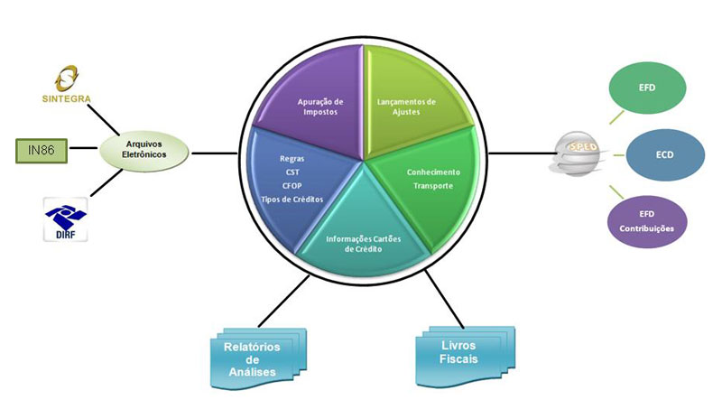**Módulo de Livros Fiscais**

O módulo de livros fiscais capta as movimentações dos demais módulos do Volpe e de maneira totalmente integrada disponibiliza analises e ferramentas para atender as obrigações fiscais da sua empresa.

Os principais recursos são:

* Geração de arquivos
  + Sintegra
  + DIRF
  + GIA – SP
  + Sinco – IN86
  + DES, DIEF
  + Sped Fiscal – EFD
  + Sped Contribuições – EFD Pis e Cofins
* Apuração de impostos
* Geração dos livros fiscais
* Lançamentos de ajustes
* Controle de conhecimentos de transporte
* Relatórios de conferência e análise